Schön, schlank und gesund mit Kokosöl

Natürliches Kokosöl gilt als Wundermittel für Gesundheit und Schönheit. Die Nährstoffexperten des Ernährungsportals nu3.ch haben 7 neue Fakten recherchiert rund um Kokosöl: Das macht das Superfood so gut für unseren Körper!

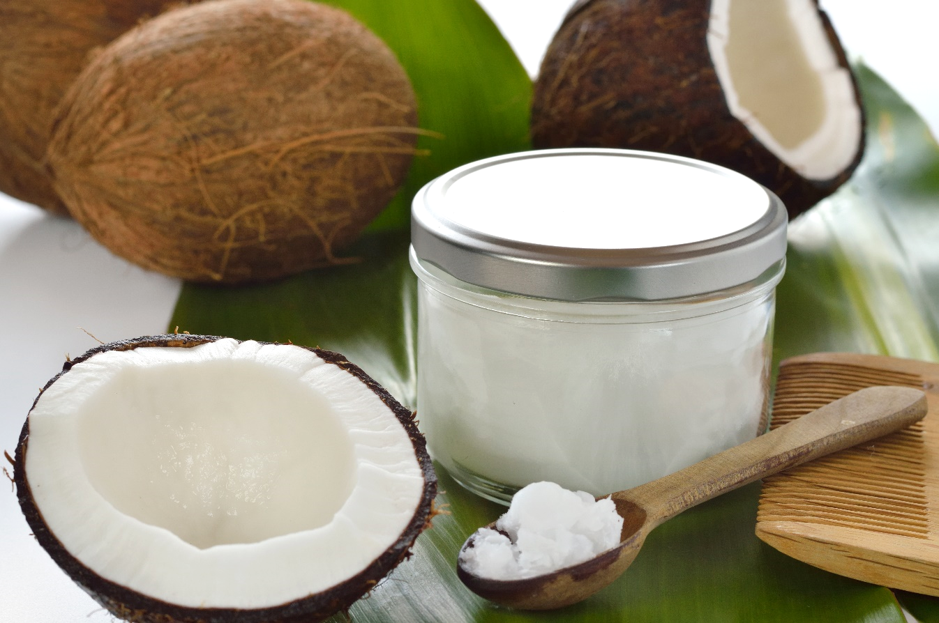

Pflegt die Zähne
Kokosöl hilft die Zahngesundheit zu erhalten: Als Mundspülung wirkt es gegen Kariesbakterien und schont zugleich die Mundflora. Auch gegen Mundgeruch kann Kokosöl hilfreich sein. Hierfür sollte man einen Esslöffel des Kokosöls in den Mund nehmen und von einer Seite zur anderen durch die Zähne ziehen. Beim sogenannten Ölziehen werden Bakterien und Schadstoffe gelöst. Diese werden dann zusammen mit dem Öl ausgespuckt.

Senkt den Cholesterinspiegel
Kokosöl wirkt positiv auf den Cholesterinspiegel: Gesättigte Fettsäuren sind reich an gutem Cholesterin, dem sogenannten HDL-Cholesterin und senken das schlechte Cholesterin, das LDL-Cholesterin. Experten haben herausgefunden: Durch den täglichen Verzehr von Kokosöl können sowohl die Blutgerinnung verbessert, als auch der oxidative Stress gesenkt werden.

Killt Bakterien und Viren
Kokosöl wirkt antiviral, gegen Pilze und Bakterien: Ein starkes Immunsystem schützt vor Krankheiten und Infektionen. Das Geheimnis des Kokosöls ist die enthaltene Laurinsäure. Der Körper wandelt sie zu Monolaurin um, welches das Immunsystem aktiviert. Denn sowohl Laurinsäure, als auch Monolaurin können Bakterien, Pilze, Viren und Parasiten töten und Infektionen abwehren.

Reichhaltige Haarpflege
Kokosöl pflegt die Haare mit natürlichen Inhaltsstoffen: Frei von Chemikalien, Alkohol und Silikon ist Kokosöl eines der natürlichsten Haarpflegeprodukte. Es hilft geschädigtes Haar zu reparieren, und macht trockenes und sprödes Haar geschmeidig. Auch gegen Schuppen kann Kokosöl helfen. Bei regelmässiger Anwendung lindert es Juckreiz und Entzündungen der Kopfhaut.

Vielseitige Fette
Kokosöl liefert schnell verfügbare Energie. Kristin Bothor, Ökotrophologin beim Ernährungsportal nu3.de: „Die mittelkettigen Fettsäuren des Kokosöls kann der Körper schneller verstoffwechseln als langkettige. Die mittelkettigen Fettsäuren werden sofort in verwertbare Energie umgewandelt und steigern so die körperliche und geistige Leistungsfähigkeit.“ Viele andere Lebensmittel beinhalten stattdessen jedoch langkettige Fettsäuren und diese können bei übermässigem Konsum zu Trägheit, Müdigkeit und Abgeschlagenheit führen.

Unterstützt beim Abnehmen
Kokosöl steigert das Sättigungsgefühl und hilft so beim Abnehmen: Sein hoher Gehalt an mittelkettigen Fettsäuren verwandelt sich im Körper binnen kurzer Zeit in Ketonkörper. Effekt: Weniger Appetit und eine erhöhte Leistungsfähigkeit! Das hilft doppelt: Denn durch reduzierten Appetit und ein erhöhtes Sättigungsgefühl isst man automatisch weniger.

Reguliert den Blutzucker
Für die Regulierung des Blutzuckerspiegels sorgt das natürliche Fett im Kokosöl. „Wird eine kohlenhydratreich Mahlzeit mit Kokosöl zubereitet, dann wird Glucose langsamer abgebaut“, erklärt die Ernährungswissenschaftlerin Kristin Bothor vom Team nu3. „Dies sorgt für einen stabilen Blutzuckerspiegel und reduziert die Gefahr von Heisshunger.“

Weitere Infos:
Kokosöl als Haarpflege: https://www.nu3.ch/blog/haare-pflegen-mit-kokosoel/
Kokosöl bei nu3: https://www.nu3.ch/nu3-bio-kokosoel-490-ml.html

Pressekontakt:
Michael Divé
Leiter Unternehmenskommunikation
Email: michael.dive@nu3.de
Telefon: +49 (0) 30 / 340 443 857

Über nu3 – DIE NÄHRSTOFFEXPERTEN:
nu3 ist Europas führender Anbieter für intelligente Ernährung und seit 2012 in der Schweiz aktiv. Im Online-Shop finden Kunden für ihr Ziel und ihre Philosophie das passende Produkt in den Bereichen Abnehmen, Naturkost, Sport, Gesundheit und Schönheit. Das nu3-Expertenteam aus Ökotrophologen, Sportwissenschaftlern und Medizinern sucht ständig innovative Produkte für das wachsende Sortiment mit aktuell rund 6.500 Artikeln. www.nu3.ch

